LESSON  24 | 고급 초6·중2 AI 교실  다음 단어 맞히기 게임과 챗GPT  다음 단어 맞히기를 연습한 LLM을 대화 예시와 사람의 평가로 다듬었어요.

 | 학습 목표 이번 시간이 끝나면…
 대화형 AI가 만들어지는 4단계(사전 학습 → 미세 조정 → RLHF → 대화 서비스)를 설명할 수 있어요.
확률과 무작위성 때문에 같은 질문에도 답이 달라지는 까닭을 말할 수 있어요.
학습 시점과 환각 때문에 중요한 정보는 직접 확인해야 함을 알 수 있어요.

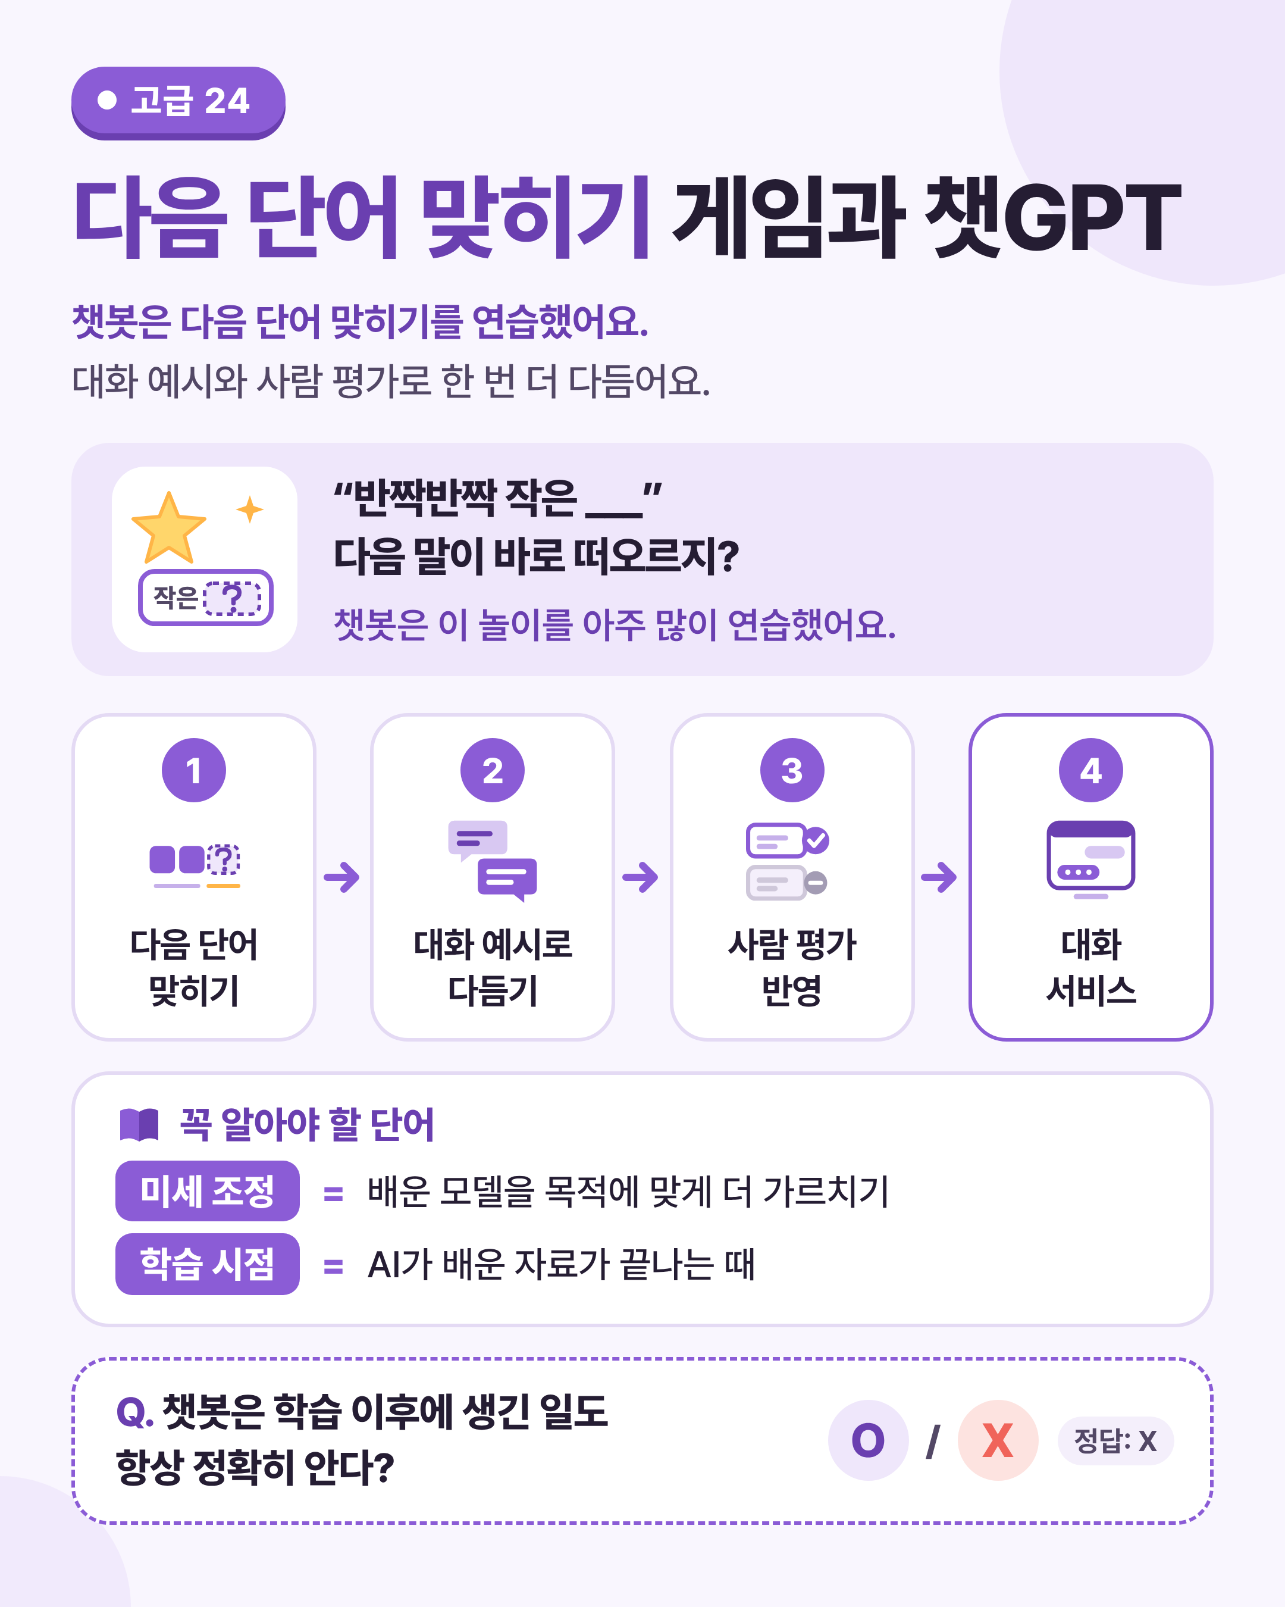
그림 1 한눈에 보는 24강 — LLM이 챗봇이 되기까지의 네 단계를 따라가 보세요.

 | 쉽게 풀어 보기 다음 단어 맞히기 연습이 어떻게 대화하는 AI가 되는지 알아봐요.

 | LLM에서 챗봇으로

사전 학습을 마친 LLM은 글을 잘 이어 쓰지만, 질문에 친절하게 답하는 법은 아직 몰라요. 그래서 질문과 좋은 답의 예시로 한 번 더 가르쳐요. 이것을 미세 조정(fine-tuning)이라고 해요.
그다음 사람들이 여러 답 가운데 더 좋은 답을 고르면, 그런 답을 더 잘 내도록 고쳐요. 이 방법을 RLHF(사람 피드백 강화 학습)라고 해요.
그래도 AI가 배운 자료가 끝나는 때, 곧 학습 시점(knowledge cutoff) 이후의 일은 모를 수 있어요.

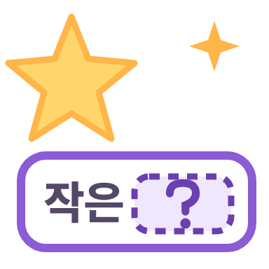 | “반짝반짝 작은 ___”으로 이해해요

“반짝반짝 작은…”이라는 말을 들으면 ‘별’이 바로 떠오르지요? 많이 들어 봐서 다음에 올 말이 익숙하기 때문이에요.
LLM은 이런 ‘다음 말 맞히기’를 사람이 평생 읽어도 다 못 읽을 만큼 많은 글로 연습했어요. 그래서 말을 자연스럽게 이어 가요.
하지만 익숙한 말을 잇는 것과 그 내용이 사실인지 아는 것은 서로 다른 일이에요.

 | 한 줄 요약
챗GPT 같은 대화형 AI는 ‘다음 단어 맞히기’를 엄청나게 연습한 LLM을 대화 예시와 사람의 평가로 한 번 더 다듬어 만든 거예요. 그래도 학습한 시점 이후의 일은 모를 수 있고, 틀린 말도 해요.

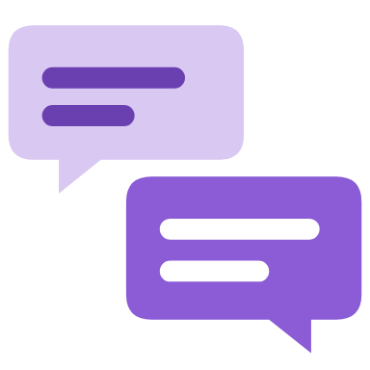 | 생활 속 대화형 AI 바르게 쓰기

대화형 AI는 질문에 답하기, 글 다듬기, 아이디어 넓히기에 쓰여요. 같은 질문에도 답이 조금씩 다른 것은, 늘 확률이 가장 높은 단어만 고르지 않고 약간의 무작위성을 섞어 고르기 때문이에요.
최신 뉴스나 오늘 날씨처럼 학습 시점 이후의 일은 모를 수 있고, 모르면서 그럴듯하게 지어낼 수도 있어요.
그래서 중요한 정보는 직접 확인하고, 개인 정보는 넣지 않아요. 많은 서비스는 나이 기준이 있으니 보호자나 선생님과 함께 써요.

미리 보기 뒤에 나오는 ‘직접 해보기 미션’에서 반 친구들과 다음 단어 확률을 직접 계산해 봐요.

미리 짐작하기 “주말에 가족과 함께…” 다음에 올 단어로 반에서 가장 많이 나올 것 같은 말을 적어 보세요.
미션에서 실제 결과와 비교해 봐요.

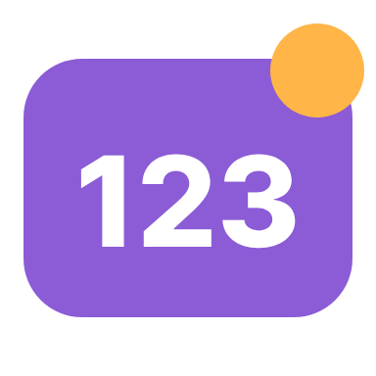 | 숫자로 보는 24강

사실  2022년 11월  챗GPT가 공개됐어요. 그 뒤 비슷한 대화형 AI가 여러 회사에서 나왔어요. |  | 예시  25명 중 10명  미션 예시: 반 25명 가운데 10명이 다음 단어로 ‘공원’을 적었어요. |  | 예시  40%  그때 ‘공원’의 확률 (10÷25). 확률로 다음 단어를 고르는 연습이에요.
사실 = 실제로 있었던 일 · 예시 = 이해를 도우려고 만든 숫자

표로 정리해요 챗봇이 되기까지의 과정을 정리해요.

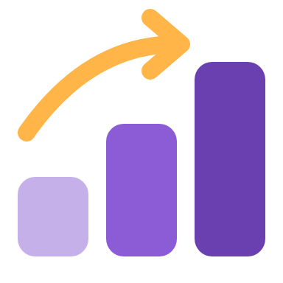 | 챗봇이 되기까지 4단계

단계 | 하는 일 | 비유
① 다음 단어 맞히기  (사전 학습) | 아주 많은 글로 다음 토큰을 맞히는 연습을 해요. | “반짝반짝 작은 ___” 맞히기를 엄청나게
② 대화 예시로 다듬기  (미세 조정) | 질문과 좋은 답의 예시를 보여 주며 대화하는 법을 익혀요. | 모범 답안을 보며 답하는 법 익히기
③ 사람 평가 반영  (RLHF) | 사람들이 여러 답 가운데 더 좋은 답을 고르면, 그런 답을 더 잘 내도록 고쳐요. | 선생님이 더 좋은 답에 표시해 주기
④ 대화 서비스 | 우리가 질문하면 토큰을 하나씩 이어 붙여 답을 만들어요. | 질문을 받고 한 단어씩 답하기

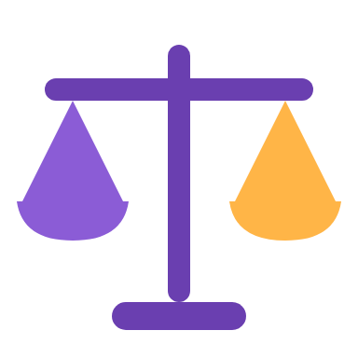 | 가장 높은 것만 고를 때와 무작위성을 섞을 때

고르는 방법 | 좋은 점 | 아쉬운 점
늘 가장 높은 단어 | 답이 늘 같고 안정적이에요. | 뻔하고 같은 말을 되풀이하기 쉬워요.
가끔 낮은 단어도 | 다양하고 새로운 문장이 나와요. | 엉뚱하거나 틀린 말이 섞일 수 있어요.

생각해 보기 시를 쓸 때와 수학 풀이를 물을 때, 어느 고르는 방법이 더 알맞을까요? 까닭도 적어 보세요.
다양함이 필요한 일과 정확함이 필요한 일을 나눠 봐요.

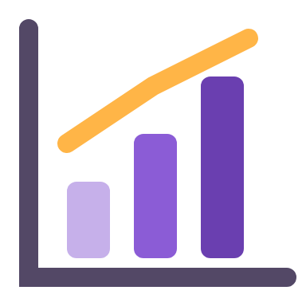 | “주말에 가족과 함께…” 다음 단어 (우리 반 25명) (예시)

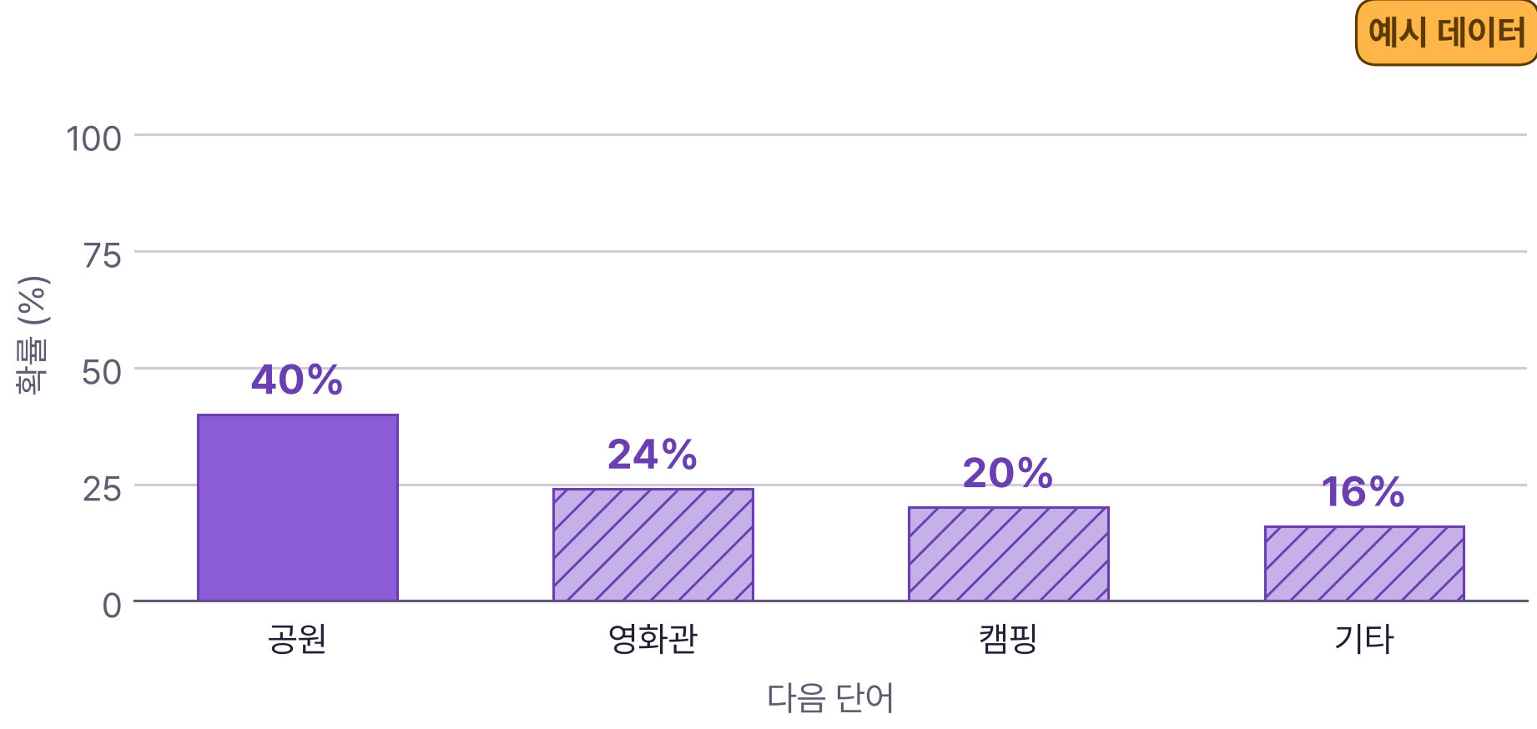
※ 반 25명을 예로 들어 만든 숫자예요 (공원 10명, 영화관 6명, 캠핑 5명, 기타 4명). 실제 결과는 반마다 달라요.

그래프 읽기 ‘공원’만 고르면 문장은 어떻게 될까요? 가끔 ‘캠핑’을 고르면 어떻게 달라질까요?
이 그래프는 예시 데이터예요. 막대의 합이 100%인지도 확인해 봐요.

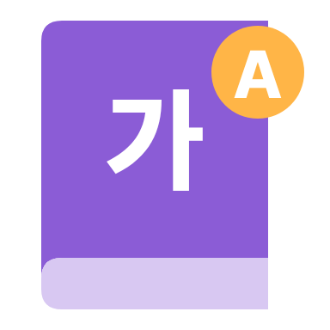 | 꼭 알아야 할 단어

미세 조정  fine-tuning | 미리 배운 모델을 특정 목적에 맞게 더 가르치는 것

사람 피드백 강화 학습  RLHF | 사람이 고른 좋은 답 쪽으로 AI를 다듬는 방법

학습 시점  knowledge cutoff | AI가 배운 자료가 끝나는 때

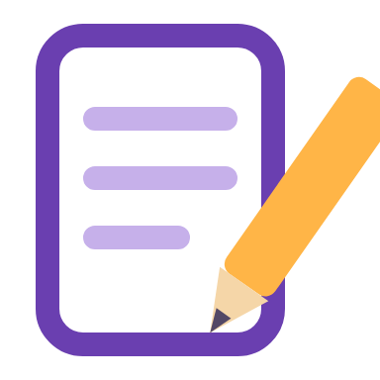 | 직접 해보기 미션 손과 눈으로 직접 확인해 봐요.

우리 반 다음 단어 확률 게임
짝이 “주말에 가족과 함께…”처럼 문장 앞부분을 칠판이나 종이에 써요. 모두 다음 단어를 하나씩 적은 뒤, 많이 나온 순서대로 표를 만들어 ‘확률’을 계산해 봐요. (예: 25명 중 10명이 ‘공원’ → 40%)
1 문장 앞부분을 정하고, 모두 다음 단어를 하나씩 적어요.
2 많이 나온 순서대로 표에 적고, 확률(사람 수 ÷ 전체 × 100)을 계산해요.
3 가장 많이 나온 단어만 고를 때와, 가끔 적게 나온 단어도 고를 때 문장이 어떻게 달라지는지 비교해요.
※ 실제 챗봇으로 해 본다면 보호자나 선생님과 함께, 나이 기준에 맞는 서비스에서 해요.
기록표
 | 다음 단어 | 사람 수 | 확률 (%)
1위
2위
3위
4위
기타
 1위 단어만 이어서 만든 문장과, 3위 단어로 만든 문장을 각각 써 보세요.

확률 게임과 챗봇이 닮은 점 |  | 확률로 고르면 생기는 문제
정리 챗봇도 다음 단어 후보마다 확률을 매기고, 약간의 무작위성을 섞어 골라요.

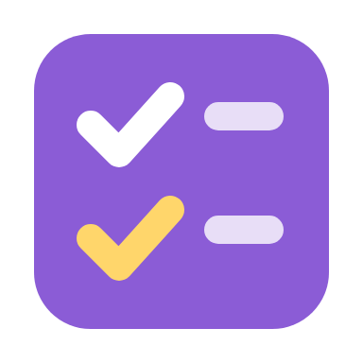 | 확인 퀴즈 스스로 풀고, 정답은 마지막 쪽에서 확인해요.

1. O/X 챗봇은 학습 이후에 생긴 일도 항상 정확히 안다.
 O X

2. 고르기 사람이 더 좋은 답을 골라 주어 AI를 다듬는 방법은?
① RLHF
② 픽셀
③ 입력층

3. 빈칸 25명 가운데 5명이 ‘캠핑’을 적었다면 ‘캠핑’의 확률은 %예요.

4. 쓰기 같은 질문을 두 번 했는데 챗봇의 답이 달랐어요. 그 까닭을 써 보세요.

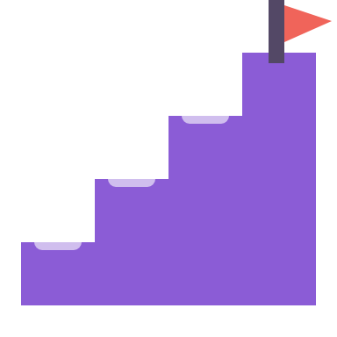 | 중2 한 걸음 더  무작위성, 환각, 그리고 검색
챗봇은 늘 확률이 가장 높은 단어만 고르지 않고, 약간의 무작위성을 섞어서 골라요. 그래서 같은 질문에도 답이 조금씩 달라질 수 있어요. 또 ‘다음 말로 그럴듯한가’를 기준으로 만들어지기 때문에, 사실이 아닌 내용도 자연스럽게 말하는 환각이 생겨요.
요즘은 검색 결과를 함께 참고하는 서비스도 있지만, 그 검색 결과나 요약도 틀릴 수 있어요. 챗GPT는 2022년 11월에 공개되었고, 그 뒤 비슷한 대화형 AI가 여러 회사에서 나왔어요. 어떤 서비스든 중요한 정보는 직접 확인해요.
생각해 봐요: 챗봇이 “제가 아는 정보는 특정 시점까지예요.”라고 말한다면, 어떤 질문을 할 때 특히 조심해야 할까요?

용어 정리 이번 시간에 나온 어려운 말을 모았어요.

용어 | 영어 | 쉽게 말하면 | 예시
대화형 AI | conversational AI | 질문에 대화하듯 답하는 AI | 챗GPT 같은 챗봇
사전 학습 | pre-training | 많은 글로 다음 토큰 맞히기 연습 | “반짝반짝 작은 별”
미세 조정 | fine-tuning | 미리 배운 모델을 목적에 맞게 더 가르치기 | 대화 예시로 다듬기
사람 피드백 강화 학습 | RLHF | 사람이 고른 좋은 답 쪽으로 다듬기 | 더 좋은 답에 표시
피드백 | feedback | 써 본 사람의 평가나 의견 | “이 답이 더 좋아요.”
학습 시점 | knowledge cutoff | AI가 배운 자료가 끝나는 때 | 그 뒤 소식은 모름
무작위성 | randomness | 정해지지 않고 우연히 고르는 성질 | 같은 질문, 다른 답
확률 | probability | 그럴 것 같은 정도 | 공원 40%
환각 | hallucination | 없는 사실을 그럴듯하게 지어내기 | 없는 책 제목
토큰 | token | AI가 글을 나눈 작은 조각 | 한 단어씩 이어 붙이기

정답과 풀이 퀴즈를 다 푼 다음에 확인해요
1. X — 학습 시점 이후의 일은 모를 수 있고, 모르면서 그럴듯하게 지어낼 수도 있어요.
2. ① — 사람의 피드백을 이용한 강화 학습이에요.
3. 20 — 5 ÷ 25 × 100 = 20이에요.
4. (예시 답) 챗봇은 확률이 가장 높은 단어만 고르지 않고 약간의 무작위성을 섞어 고르기 때문이에요.

